16 марта 2017г.
МБДОУ «ЦРР№29»
МБДОУ «ЦРР№29» на районном фестивале исследовательских и
практико-ориентированных проектов дошкольников
«Хочу все знать»
Сегодня наши воспитанники Сединов Иван и Мирзолиева Полина участвовали в районном фестивале исследовательских и практико-ориентированных проектов дошкольников «Хочу все знать». Ванечка представлял работу «Волшебный сок», а Полина – «Наживка для льда». И теперь мы все с нетерпением ждем итогов фестиваля. Огромное спасибо Ваниной маме Алене Александровне за помощь и поддержку.
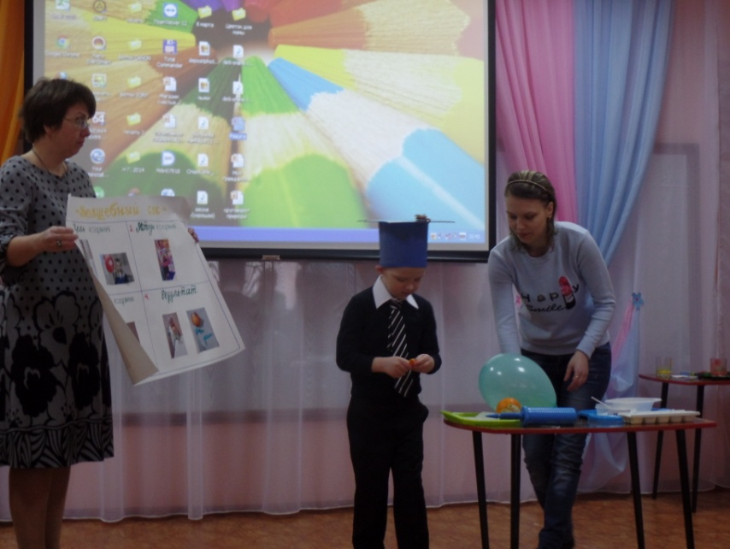
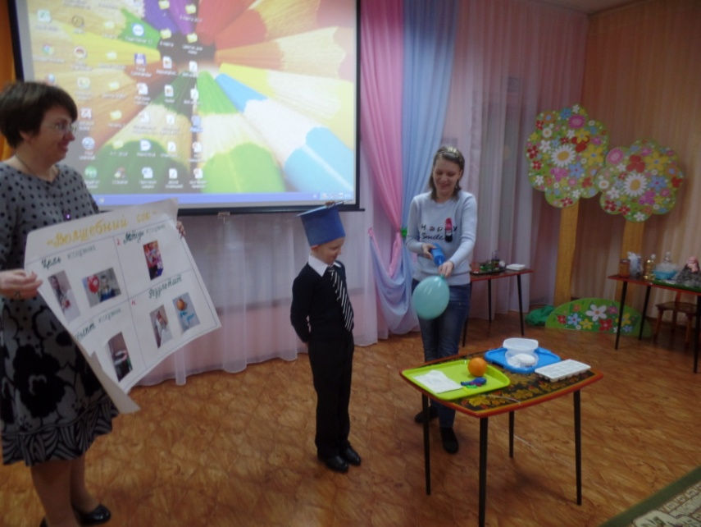
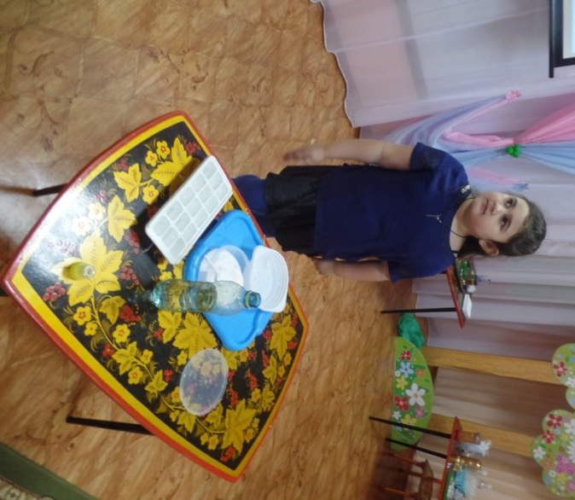
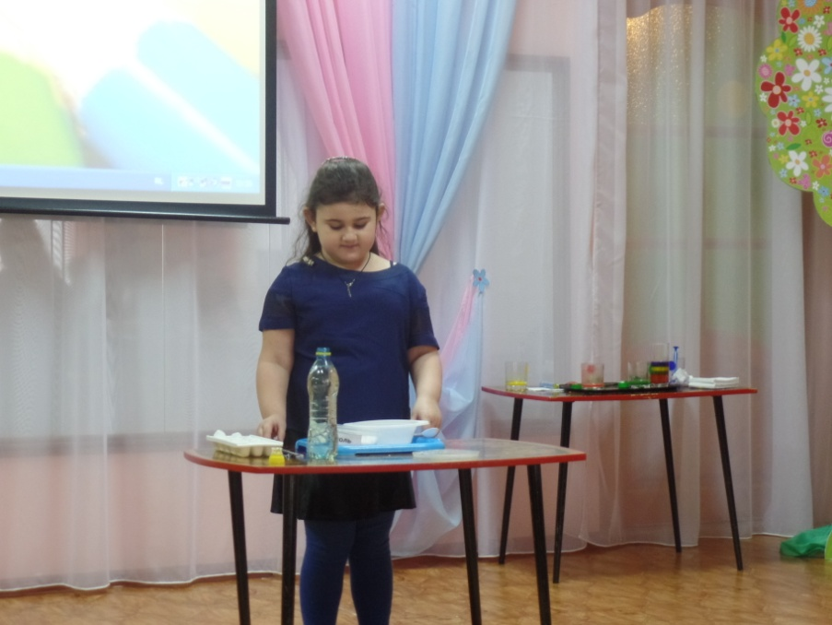
МОЛОДЦЫ! ТАК ДЕРЖАТЬ 29-й!

